**27.11.2018 год.**

**Азбука - чтение**

**1а класс**

**Темиргереева К.А.**

**Тема урока:** Гласные буквы Я,я

**Цели урока:**

-формировать умение находить в словах букву Я;

- знать, какие звуки она обозначает;

- читать слова с этой буквой;

-совершенствовать навыки чтения, умения работать с текстом ,

отвечать на вопросы по содержанию;

Воспитыватькультуру поведения при фронтальной работе.

**Ход урока**

**1. Включение в учебную деятельность**

- Прозвенел и смолк звонок.  
Начинается урок.  
Тихо девочки за парту сели,  
Тихо мальчики за парту сели,  
На меня все посмотрели.

-Давайте поприветствуем друг друга, улыбнёмся друг другу. Я думаю, что урок принесёт нам радость общения друг с другом.

**2. Актуализация знаний**

- В начале урока мы повторим то, что уже знаем. Итак..

1)звуки бывают гласные и… **(согласные)**

твёрдые и…**(мягкие)**

звонкие и…**(глухие)**

2). Звуки мы слышим, а буквы…**(пишем)**

3). В слове столько слогов, сколько… **.(гласных)**

4). После твёрдых согласных пишутся гласные.. **( а,о,ы,у).**

5) После мягких согласных пишутся гласные… **( и,е)**

Какие буквы мы называем хитрыми? **( Е)**

Почему? **(*В начале слова и после гласной обозначают два звука.)***

***3..* Речевая разминка.**

**На дворе трава,**

**На траве дрова,**

**Не руби дрова**

**На траве двора.**

***4.* Работа в группах*.***

**На столе лежат карточки со словами, положите их перед собой и внимательно слушаем задание .**

-Ученики 1-ой группы находят слова, которые состоят из одного слога **(*день, стол, дом*)**

-Ученики 2-ой группы ищут и называют слова, которые состоят из 3-х слогов **(*задача, молоко*)**

-Ученики 3-ей группы назовут слова, ударение в которых падает на первый слог

**( *лыжи, шило, дача, чудо, бочка, ели, лает, космос, ручка)***

*Заслушиваются ответы каждой группы.*

**5. Постановка учебной проблемы. Открытие нового знания.**

- Круглые, румяные

Мы растем на ветках:

Любят нас и взрослые

И маленькие детки. **(ЯБЛОКИ )**

- Произнесите слово яблоки по слогам.

-Сколько в слове слогов?  **(3 слога)**

Первый ряд произнесет только первый слог.? **( *яб*)**

Второй ряд произнесите второй слог ? ***(ло*)**

Третий ряд произнесите третий слог? ***( ки*)**

Произнесите только звук ,который мы слышим в начале слова. **[ЙА ]**

Слияние какого согласного звука с гласным вы слышите? **[Й и А]**

Какой согласный звук примыкает к нему? **[ Б ]**

Кто пойдет к доске и составит схему к этому слову?

Ученик у доски составляет схему к слову.

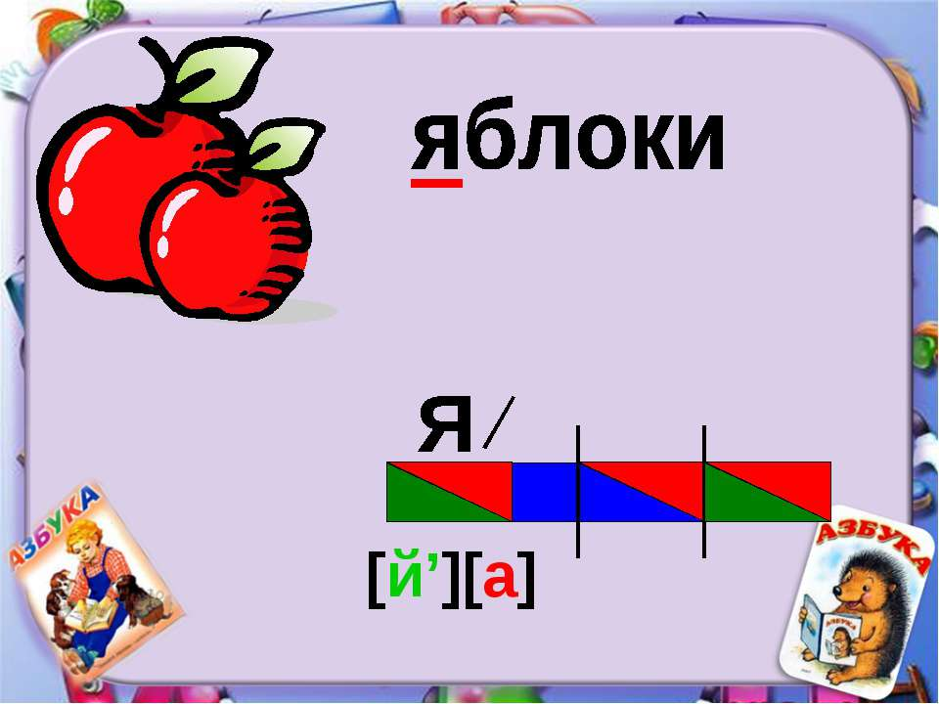

**6.Знакомство с буквой.**

Два звука, образовавших слияние **[Й А],** принято обозначать не двумя буквами, а одной. И такой буквой является буква **Я.**

И сегодня она королева нашего урока..

**- Буква Я шагает гордо.  
Всем на свете буква Я.  
Доложить готова:  
- А вы знаете, кто Я?  
Вы не знаете, кто Я.  
Я не только буква Я -  
Буква, Слог и слово Я!**

А теперь давайте обратим внимание , как пишется печатная и письменная буква. Учитель демонстрирует изображение с письменным и печатным вариантом.

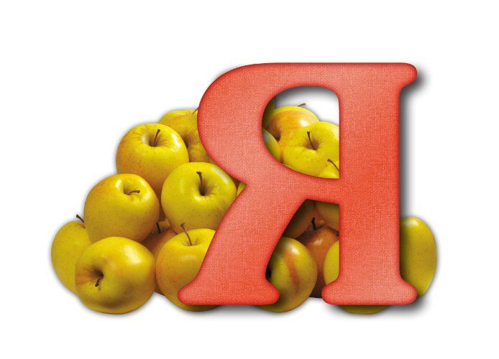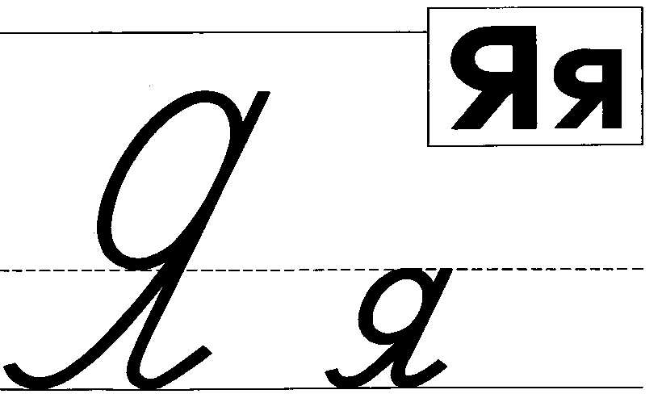

**Слова с буквой Яя**

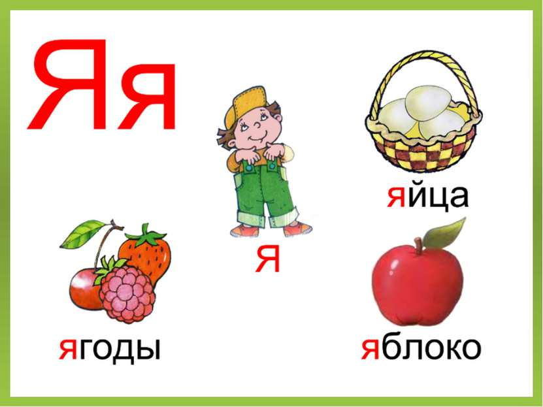

**Найди слова с буквой Яя.**

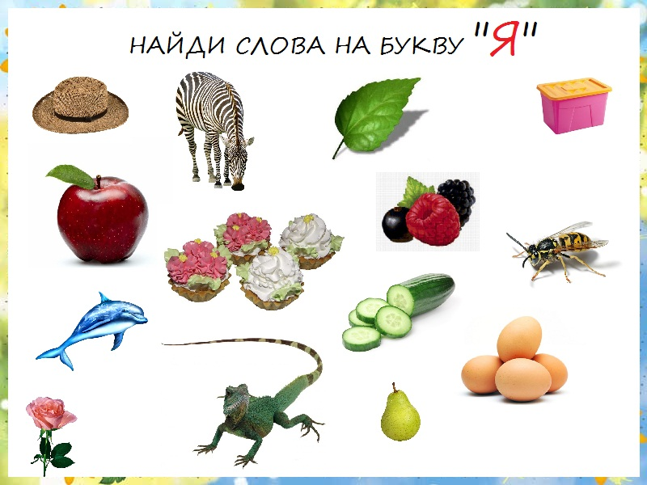

**7. Изучение новой буквы.**

Отгадайте, пожалуйста , имя девочки .Ее имя начинается на букву Р и оканчивается буквой я.( имя собственное). Она тоже любит собирать и есть яблочки.

**Рая**

**Звукобуквенный анализ слова .**

Итак, сделаем **вывод:** Буква я после гласной обозначает 2 звука **[й а ]**

Эту букву назвали хитрой еще и потому, что она может обозначать один звук. А какой? Вы мне сейчас скажете сами.

Прочитаем дружно слоги на доске, а теперь в книге.

Какой звук мы слышим на конце каждого слога? **[а]**

Какой звук стоит в каждом слоге перед я? Согласный.

Значит делаем вывод, что буква я обозначает звук **[а]** только после согласного.

Прочитаем следующие слова.

**8. Физминутка.**

**Если в слове, которое я произнесу, есть Я - приседают мальчики, если нет - девочки.**

**Яблоня, ворона, ящик, валик, янтарь, пила, моя, страна, родная, Россия**

**9.Работа по учебнику. С.110**

Хороших государств и земель много, но одна у человека родная мать - одна у него и Родина.

Посмотрите на картинку. Что на ней изображено? **(наша страна).**

Как называется наша страна. **( Россия)**

Назовите главный город нашей страны. **( Москва)**

Что еще есть у каждого государства? **(Флаг , герб, гимн)**

Наша страна очень богата. И чтобы сделать нашу страну еще богаче, каждый человек должен хорошо трудиться.

А какую пользу стране можете принести сейчас вы? **(хорошо учиться)** Правильно, что бы потом жить и приносить пользу Родине.

А как вы понимаете слово малая родина? Прочитаем рассказ на **стр.111.**

**10. Анаграмма. 31 4 2**

Прочитайте слово: **ЯМКА,** теперь по цифрам - **МАЯК.**

Сколько в слове букв? **(4)** А звуков? **( 5)**

Как толкует это слово в толковом словаре?

- Что такое маяк и для чего он нужен, мы узнаем, прочитав рассказ **"Маяк".**

**С.112**( дети читают)

Маяк – это башня с сигнальными огнями.

Маяк указывает путь к берегу

**11. Итог урока**

– С какой буквой познакомились?

– Прочитайте вывод урока в учебнике **страница 111.**

– Его надо выучить дома.

- Оцениваем свою работу смайликами.

– Вы сегодня все молодцы!

– Спасибо за урок.

– Урок окончен.

**Сказка про букву Я**

Гордая буква Я никак не хотела встречаться с согласными буквами. Зачем? Ведь у неё же был свой согласный - звук [й`]! Но без неё слова рассыпались и ничего нельзя было понять, что они хотят друг от друга. И вот однажды она согласилась встретиться с одной из согласных букв, что бы хоть не надолго буквы могли о чём-то договориться. Звуку [й`] так понравилось играть со своими братьями – согласными буквами, что он готов был отдать свою мягкость любому из них. С тех пор, как только буква Я вставала в слияние с согласным, звук [й`] уходил к этому согласному и отдавал ему свою мягкость. А буква Я оставалась с гласным звуком [а] и очень гордилась, тем что рядом с ней согласные становятся мягче. Но как только буква Я уходила из слияния, звук [й`] тут же возвращался обратно к букве Я.